
生物地理教研组工作简报
2014-11

本期导读：积极参加各种培训活动
聚焦课堂，充分利用新技术进行课堂改革
家长开放日，展示名师风采
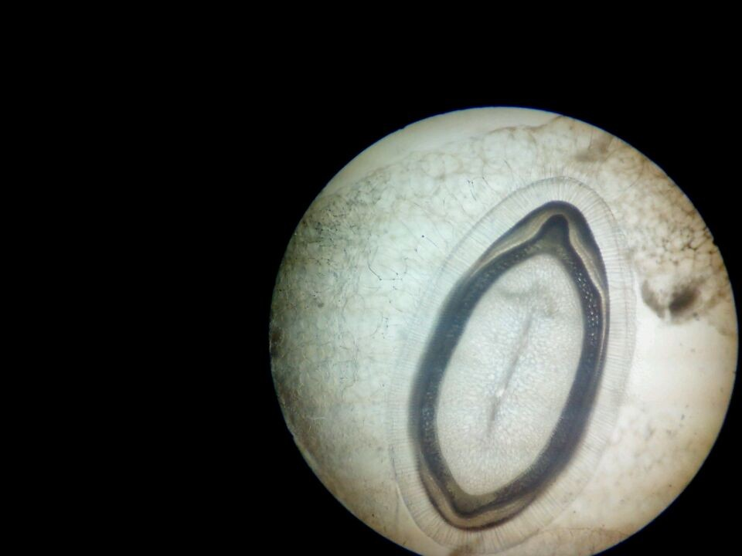
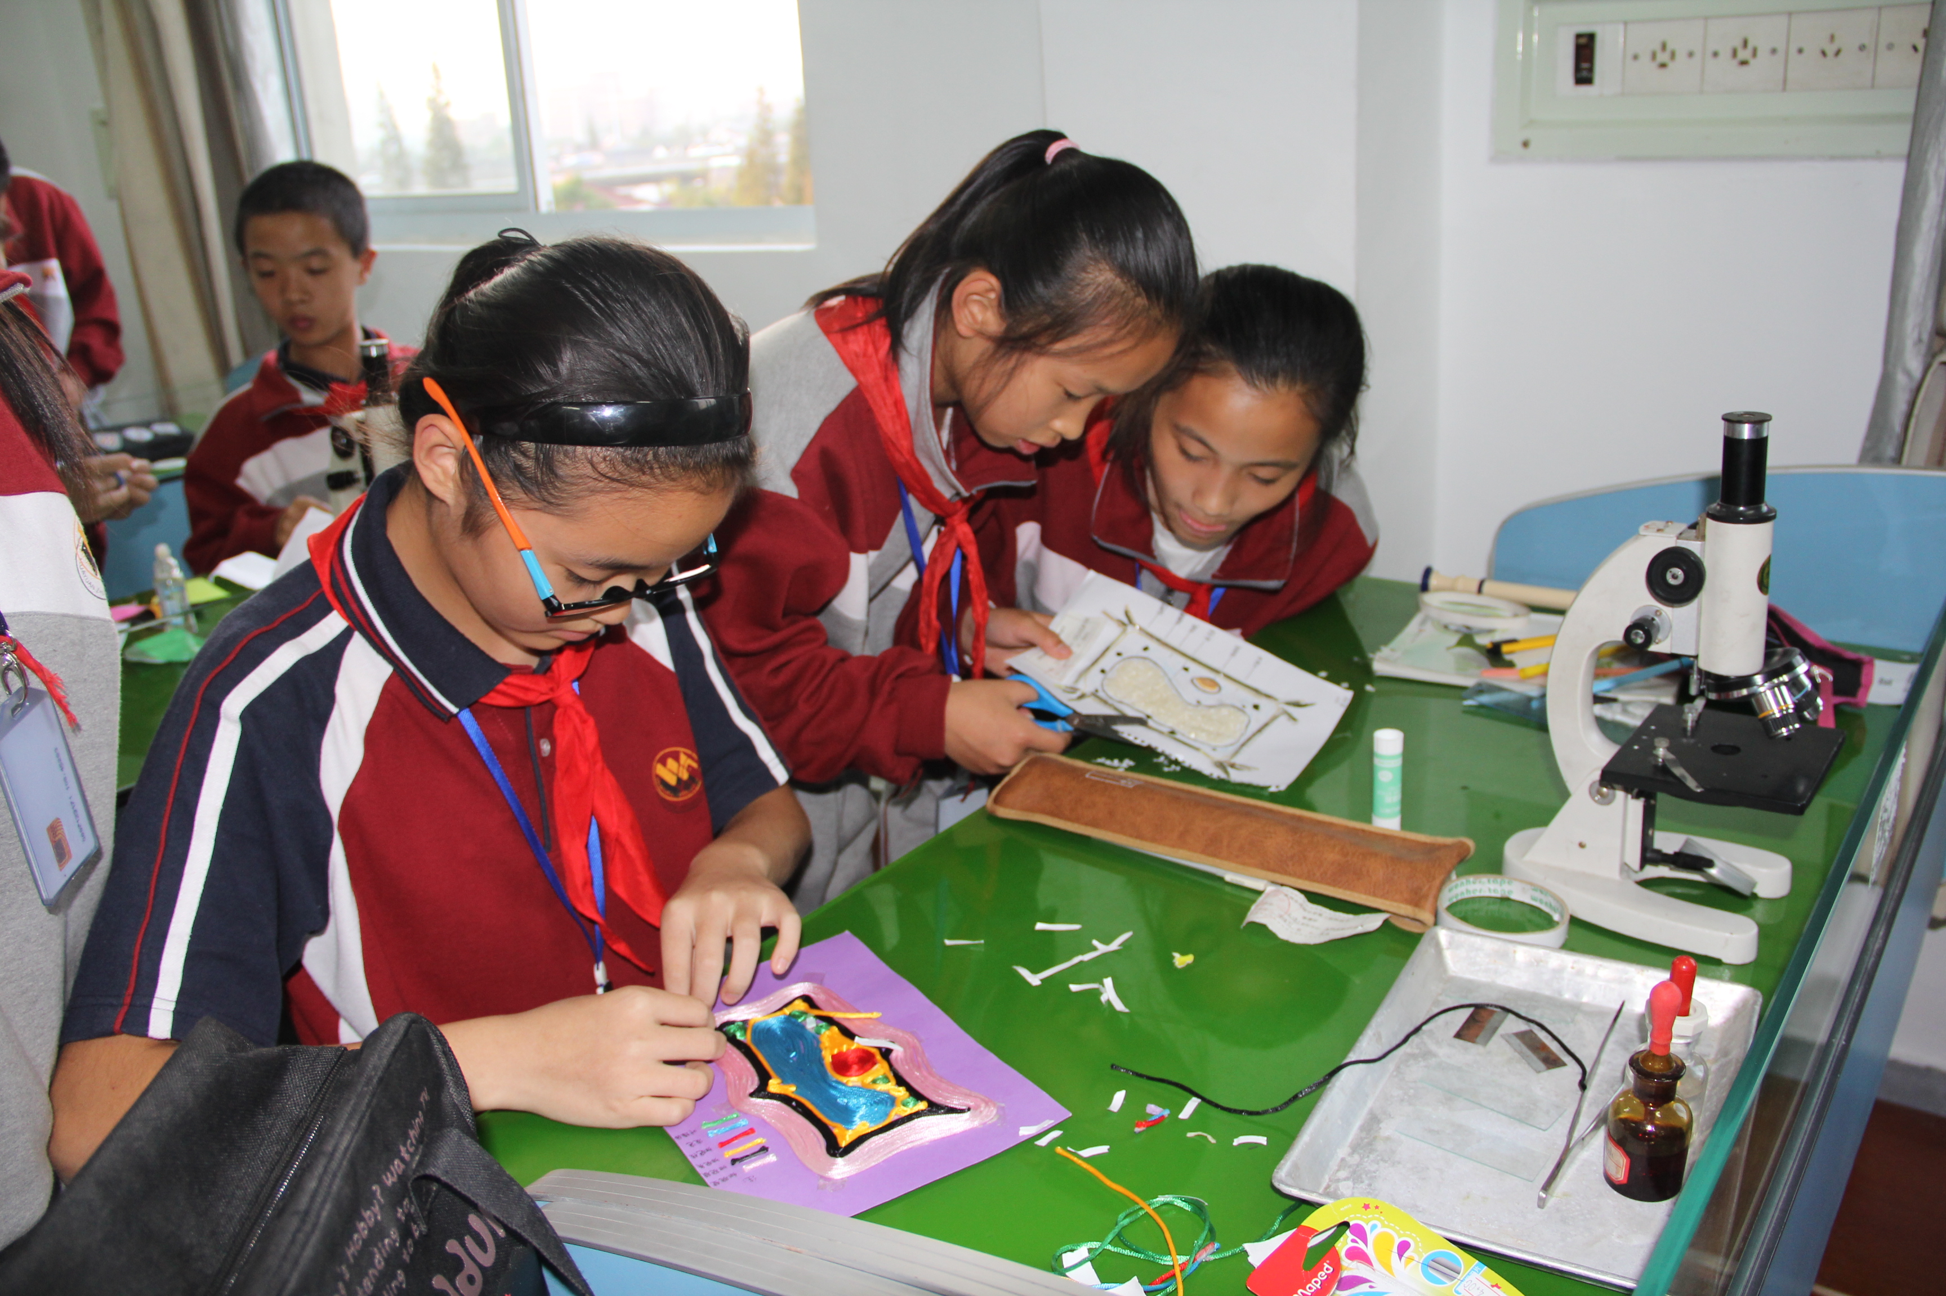
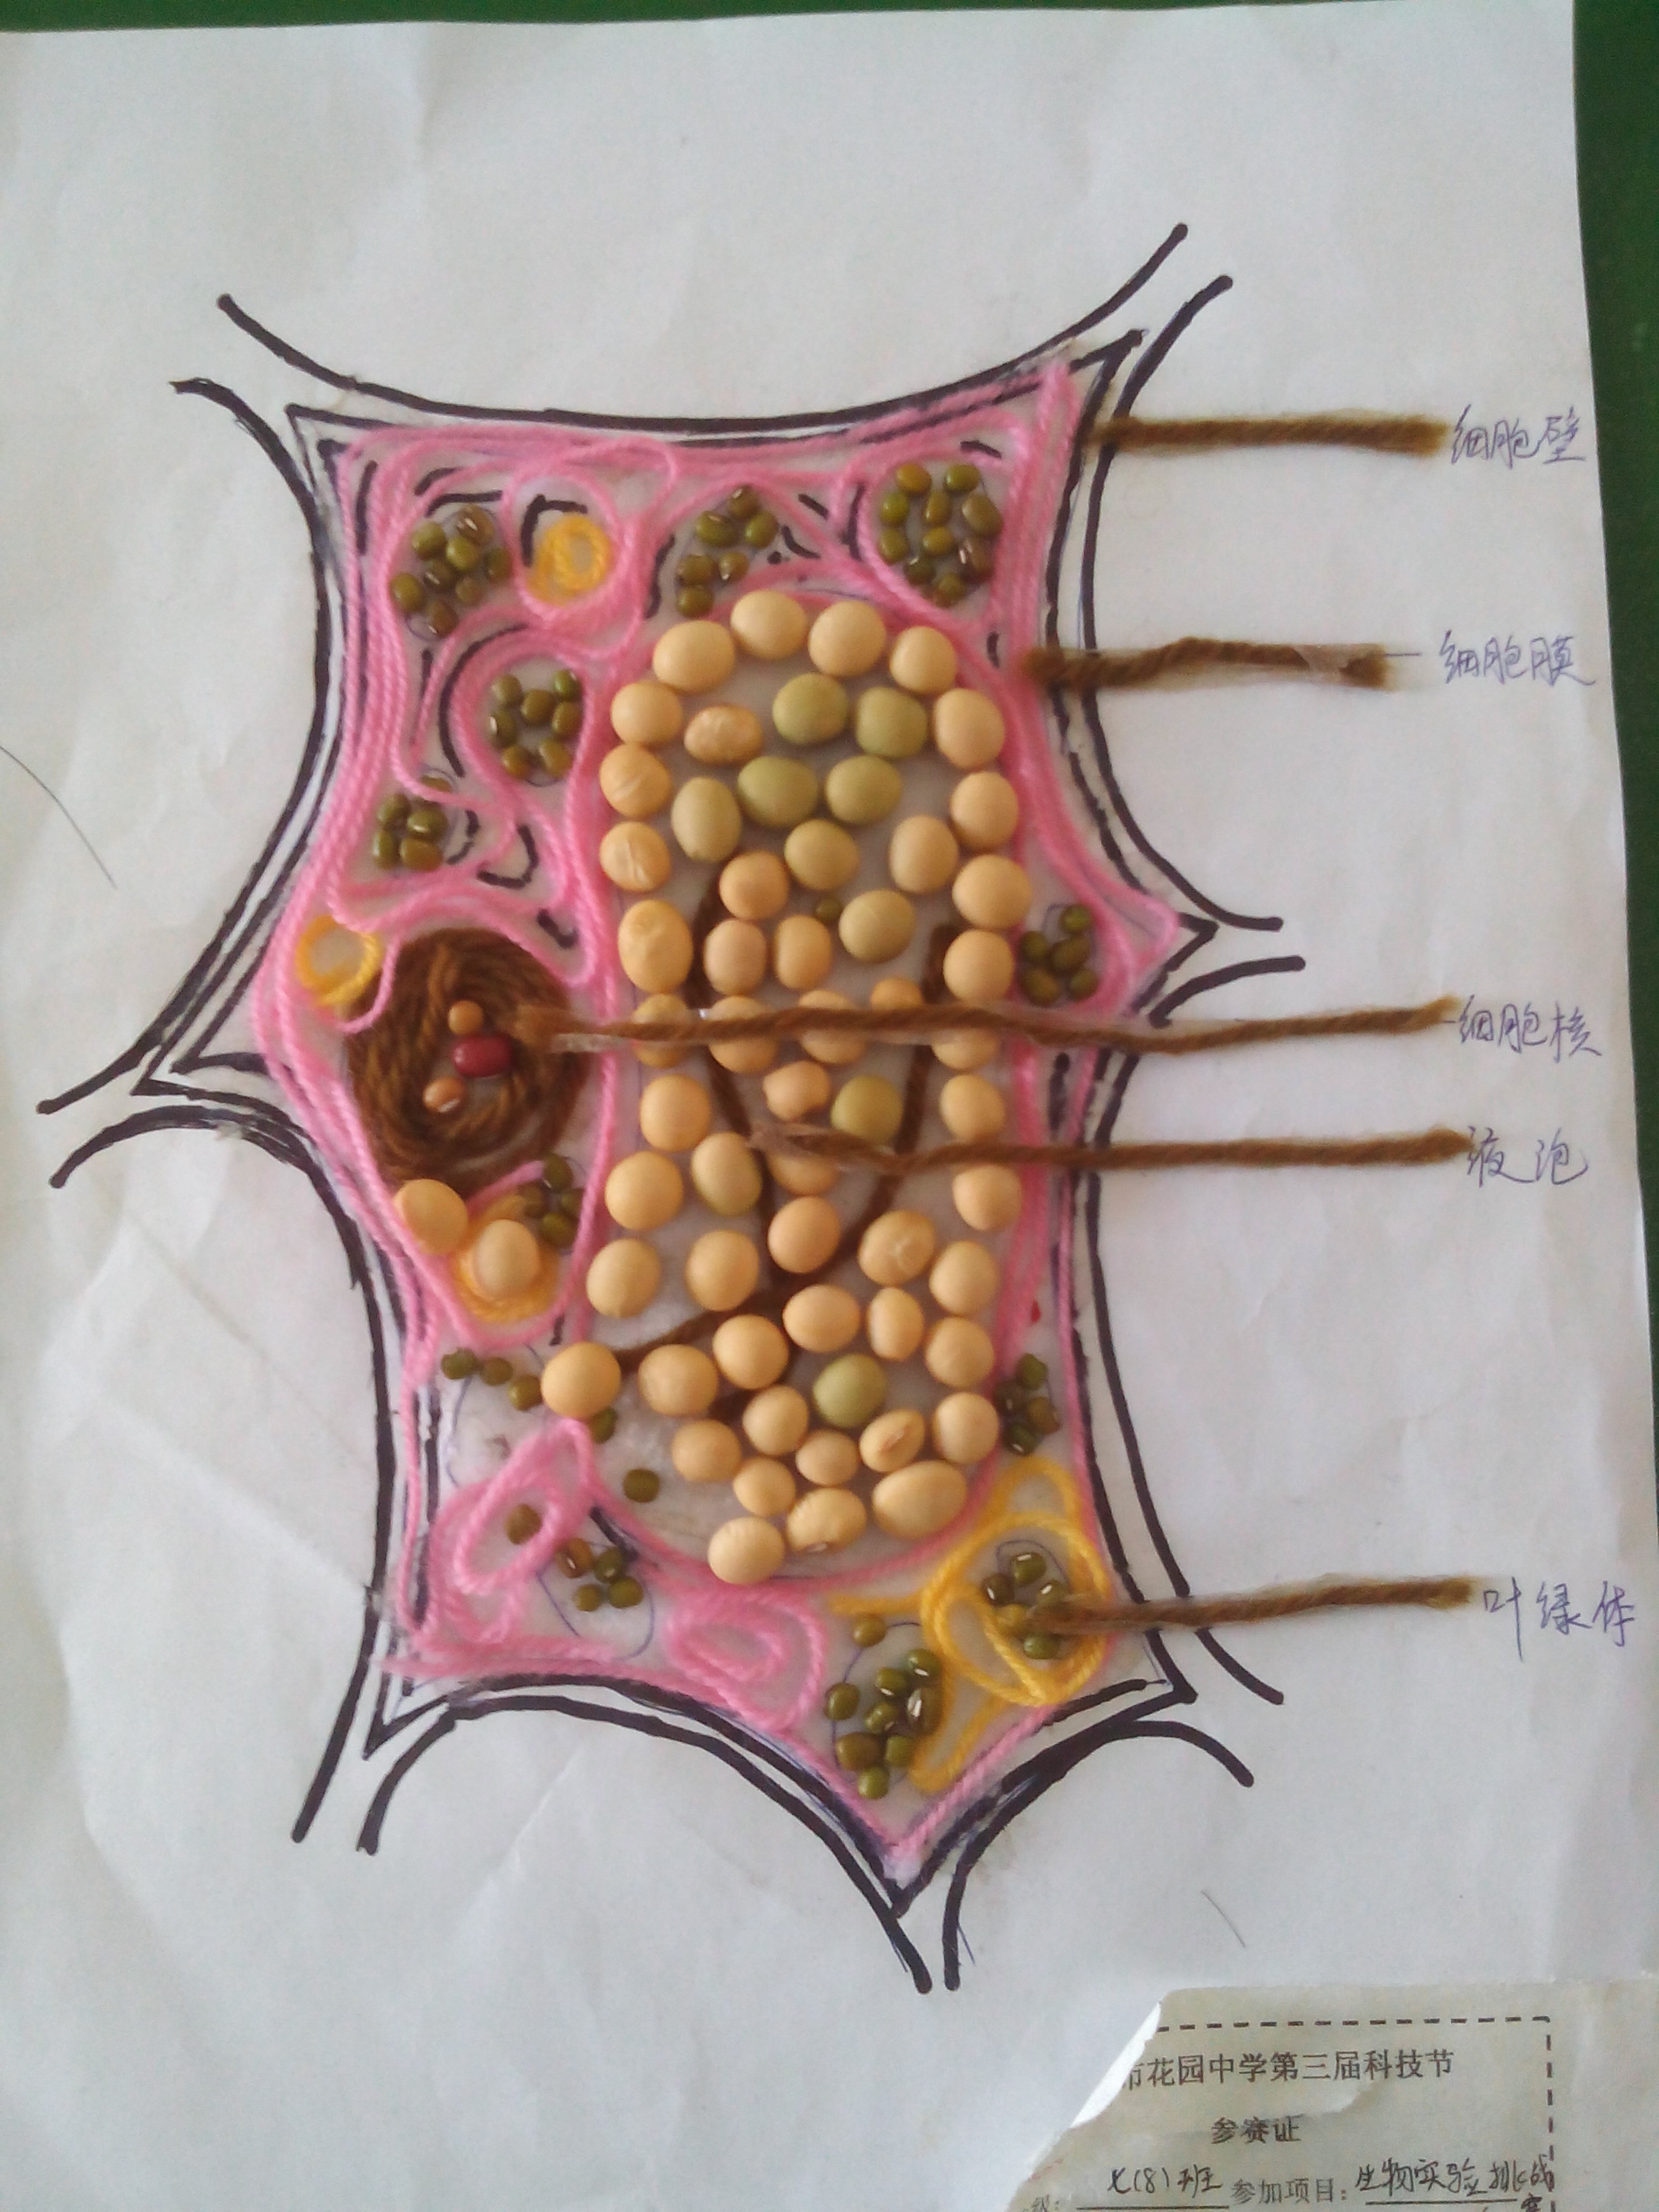
组织七八年级进行校生物科技创新大赛

